- SFR-Q4AL一体化浮标水质站
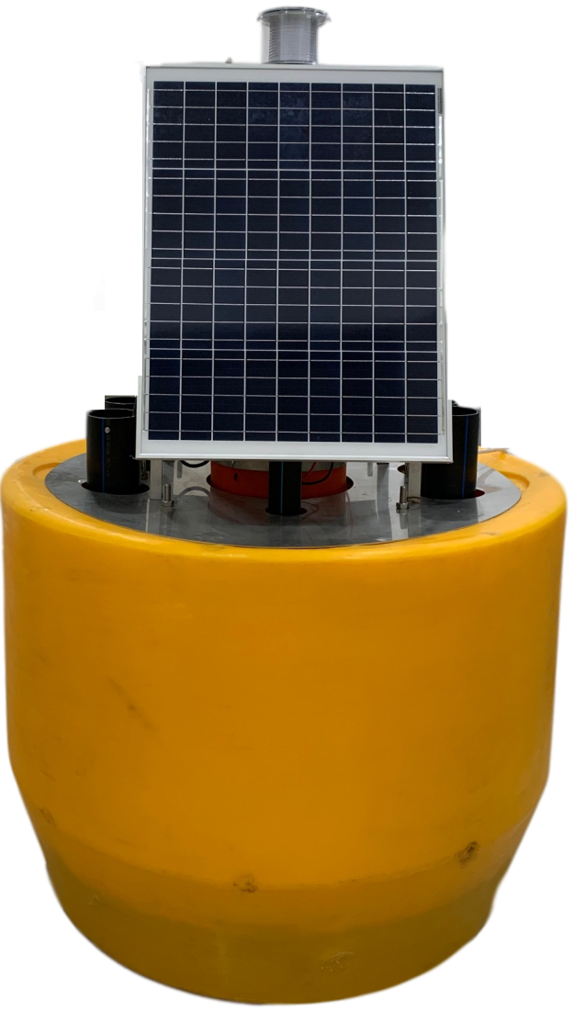
- 浮标搭载RTU、DTU、胶体电池、警示灯、 充电控制器、 太阳能板、水质传感器。
- 配备65AH，100W单晶硅太阳能板（接受可定制）。
- 支持USB、BLE设置参数和本地历史数据导出。
- 内置4G全网通通信模块。
- 水质在线监测：溶解氧、电导率、PH值、余氯、浊度,可扩展高锰酸盐指数（CODMn） 、蓝绿藻、叶绿素等参数。
- 采集终端通过水文、水资源规约检测。

产品功能:
信息采集：水质传感器数据自动采集。
无线通讯：支持4G全网通 、NB-Iot通讯，适应不同现场需求。
数据存储：循环存储监测数据，掉电不丢失。
定时供电：定时可控供电，为传感器提供电源。
远程维护：支持远程设置参数，远程升级。
适用环境：浮标式平台应选址在监测现场水体汇流处，根据当地水位变化情况，选择水深合适、水下地形平坦的位置。平台能在水平流速不大于 3.5m/s、风速不大于 20.7 m/s（8 级）环境下正常工作。浮标站不适用于寒区结冰水体。

浮体尺寸：
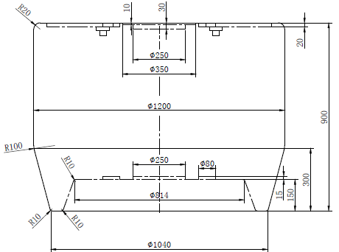

系统结构图：
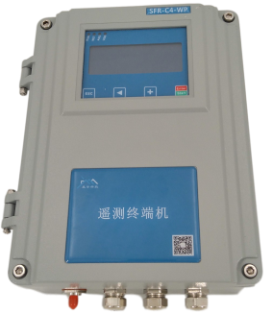
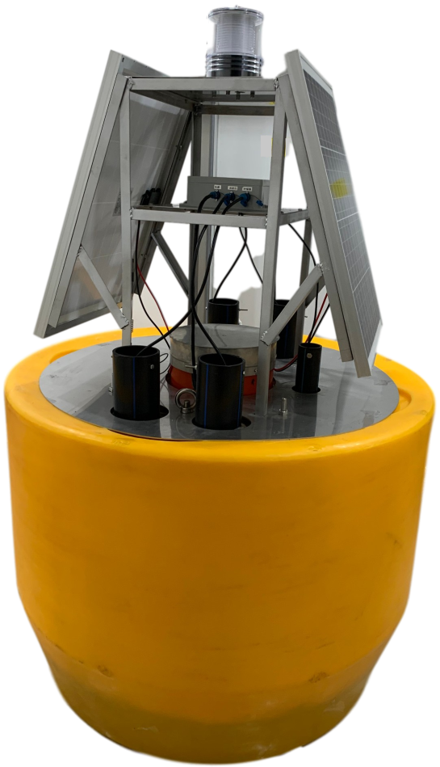

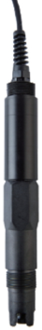
采集终端：SFR-C4-WP型
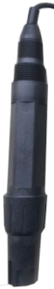
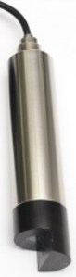
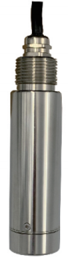
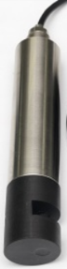

余氯、PH值、电导率、浊度、溶解氧

RTU技术参数：
SFR-C4-WP防水型低功耗RTU测控终端
显示 | 19264汉字图形液晶
串口 | 3路RS232串口，1路RS485采集串口
AI | 2路(4-20mA/0-5V/0-10V)
DI/PI | 4路DI(无源接点), 2路PI(无源接点)
DO | 2路（继电器输出）
格雷码输入 | 2路(无源接点)
通信方式 | GPRS、CDMA、4G、北斗卫星、超短波、电缆直连
设参方式 | USB设参、远程设参、蓝牙App设参
远程传输协议 | 标准 PPP、TCP/IP、UDP/IP 、CoAP协议并支持DDP、RDP协议
工作制式 | 自报式、应答式、自报加应答式
静态值守电流 | < 0.02 mA @ 12V
工作电流 | < 8 mA @ 12V
CPU | 32位处理器、运行频率180MHz
存储容量 | 32Mbit
串口波特率 | 1200、2400、4800、9600、19200、34800、57600、115200（Bit/S）
对外供电 | 同输入电压
供电电源 | DC 5-18V
防护等级 | IP66
工作环境 | 温度：-30 ～ +70℃；湿度：≤ 95%（无凝结）

水质探头技术参数：
水质探头
 | 余氯 | 浊度 | 溶解氧 | 电导率 | PH值
测量范围 | 0～20.00ppm | 0～10.00NTU | 0～20mg/L | 0～3mS.cm-1(K=1.0) | 0～14.00PH
分辨率 | 0.01PPM | 0.01NTU | 0.01mg/L | 1µS.cm-1 | 0.01PH
电源 | 9～36VDC | 9～36VDC | 9～36VDC | 9～36VDC | 9～36VDC
功率 | <3W | <3W | <1W | <3W | <1W
重复性 | < 2% | < 3% | < 5% | < 2% | < 1%
环境温度 | -20~50℃ | -10～60℃ | -20~50℃ | -10～60℃ | -10～60℃
响应时间 | <10S | <10S | <10S | <10S | <10S
信号输出 | RS485 modbus | RS485 modbus | RS485 modbus | RS485  modbus | RS485 modbus
校准周期 | 1个月 | 1个月 | 1个月 | 1个月 | 1个月
防水等级 | IP68 | IP68 | IP68 | IP68 | IP68

